Gruppo STIGA, nuovo headquarter a Castelfranco Veneto
30.06.2017.
Castelfranco Veneto, 29 giugno 2017_Posa della prima pietra oggi per il nuovo headquarter del Gruppo STIGA a Castelfranco Veneto. L’azienda leader in Europa nella produzione e distribuzione di rasaerba e attrezzi per giardinaggio, ex Global Garden Products, mantiene e potenzia la sua presenza sul territorio e sceglie di investire ancora nel Trevigiano.
La società ha presentato questa mattina il progetto della nuova sede direzionale alla presenza dell’amministratore delegato del Gruppo, Georg Metz, del top management, dei membri del board internazionale e dei direttori del progetto. Alla cerimonia hanno preso parte tra gli altri il sindaco di Castelfranco Veneto e presidente della Provincia di Treviso, Stefano Marcon, e il vice presidente di Unindustria Treviso, Sabrina Carraro.
Un investimento di circa 5 milioni di euro per il nuovo building che sarà costruito nel pieno rispetto delle norme ambientali nell’area antistante l’attuale sede operativa per una superficie di oltre 2.000 mq. Oltre l’80% del materiale con il quale sarà realizzato l'edificio è riciclabile. La costruzione sarà dotata di un impianto fotovoltaico per la produzione di energia elettrica e di un impianto termo tecnico a pulsione con riciclo di area interna. Saranno usati materiali assemblati quasi a km zero forniti da aziende locali dislocate nel raggio di 30 km di distanza dalla sede direzionale di Castelfranco Veneto. La data di fine lavori è prevista per il 31 agosto 2018.
Georg Metz, amministratore delegato del Gruppo, ha commentato: «Ringrazio la nostra squadra eccezionale di colleghi a Castelfranco e in tutte le filiali del Gruppo STIGA in Europa e in Asia, senza la loro passione e creatività nulla di quanto raggiunto oggi sarebbe stato possibile e sempre loro ci permettono di guardare con fiducia ad un futuro glorioso. Auspico che il nuovo edificio sia luogo di crescita e di successo».
I nuovi spazi si tradurranno anche in nuovi posti di lavoro. Sono previste in Italia circa una trentina di assunzioni di cui una decina tra research and development e sourcing per rafforzare le competenze tecniche necessarie a lavorare sulle innovazioni di prodotto, una decina in area commerciale tra sales, after sales e marketing e un’altra decina tra produzione, finance, human resources e information and communications technology.
«La capacità di fare impresa e guardare con fiducia al futuro - ha dichiarato il sindaco di Castelfranco Veneto e presidente della Provincia di Treviso Stefano Marcon - ha sempre contraddistinto il nostro territorio. Ringrazio e mi congratulo con il management del Gruppo STIGA per aver scelto di credere ancora su Castelfranco Veneto ed il Trevigiano. La nuova sede a cui auguro di divenire presto faro nel settore a livello europeo è ora una concreta opportunità di lavoro per le aziende del comparto edile e sarà presto una preziosa porta aperta per nuove assunzioni e per l’indotto».

Global Garden Products, tra le prime 10 aziende per fatturato nel Trevigiano, nei giorni scorsi ha annunciato il cambiamento del suo nome in STIGA come il brand premium tra i 5 del suo portfolio (assieme a Castelgarden, Alpina, ATCO e Mountfield). L’azienda, che conta più di 600 dipendenti in Veneto (200 a Castelfranco e 422 a Campigo con picchi stagionali che superano le 800 unità), conferma le sue radici italiane costruendo il nuovo headquarter in via del Lavoro 6 a Castelfranco Veneto, dove risiede da anni, in quella che fu la sede storica di Castelgarden prima e GGP poi.

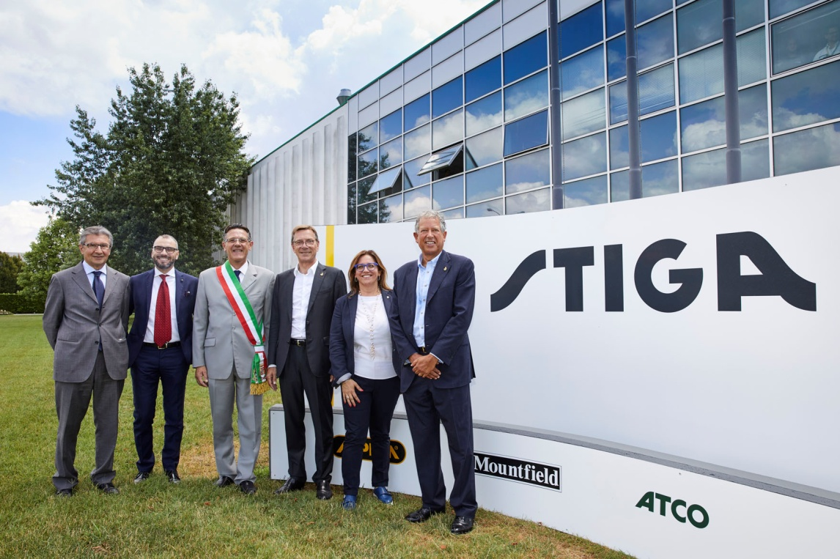

----
STIGA S.p.A. è uno dei leader europei nella produzione di rasaerba e di un’ampia gamma di macchine motorizzate per il giardinaggio. L'azienda, il cui quartier generale si trova a Castelfranco Veneto (TV), conta circa 1.600 dipendenti tra la sua sede centrale in Italia, le sue 13 filiali in Europa e i suoi stabilimenti produttivi in Italia, Slovacchia e Cina. Nel 2017 le vendite annuali supereranno i 500 milioni di Euro.
Il gruppo vanta oltre 90 anni di esperienza sul mercato con il suo brand di punta STIGA e quattro rinomati brand locali – Mountfield, Atco, Alpina e Castelgarden – e rappresenta un partner di prim’ordine per l’industria degli OEM (costruttori a marchio proprio) e delle marche private operanti nel mercato.
Per info, contattare Paola de Benedetti, Group Communication Manager, a paola.debenedetti@stiga.com

